Presse Fakten
Neues Horizontalbearbeitungszentrum für Werkstücke von 12 bis 250 t Gewicht

Heinrich Georg Maschinenfabrik reduziert die Fertigungszeit großer und komplexer Werkstücke um Wochen
Innovatives Konzept senkt Haupt-, Neben-, Rüst-, Warte- und Transportzeiten deutlich.
Kreuztal, 27. Mai 2015 Mit einem Kundentag hat Georg das neue Bearbeitungszentrum „ultraturn MC“ der Fachwelt vorgestellt. Mehr als 80 Fachleute von Herstellern von Großbauteilen waren nach Kreuztal gereist, um die Premiere der neuen Maschine, die Werkstücke mit einem Gewicht von 12 bis 250 t bearbeitet, „live“ mitzuerleben. Die ultraturn MC weist eine Fülle von Innovationen auf, die höchste Präzision bei der Bearbeitung mit optimaler Produktivität und Flexibilität vereinen. Bei Werkstücken der genannten Größenordnung reduziert die Maschine die Fertigungszeit um bis zu 40 Prozent. Auch mit dem in die Maschine integrierten 2-Punktmesssystem und der vollständigen Einhausung setzt die Maschine neue Maßstäbe.
GEORG hat das neue Horizontal-Bearbeitungszentrum ultraturn MC für die vollständige Bearbeitung von Werkstücken mit einem Durchmesser zwischen 1.100 und 4.000 mm und nahezu beliebiger Länge entwickelt. Die Spitzenweite des Systems, das GEORG beim Kundentag vorgestellt hat, beträgt 10.000 mm. Die Maschine wird in Kürze an einen Kunden in Deutschland ausgeliefert, zwei weitere Bearbeitungszentren sind von Unternehmen in Russland und der Tschechischen Republik beauftragt.
Die Maschine ist für die Bearbeitung komplexer, schwerer Werkstücke konzipiert, beispielsweise für Großschmiedeteile oder Walzen, für Turbinen-, Motoren- und Generatorenläufer sowie für Kompressoren oder Pumpen für die Öl und Gas fördernde Industrie. Bei der Innenbearbeitung von Bauteilen punktet die Maschine mit Merkmalen wie der Dreh-Fräsbearbeitung oder dem Bearbeiten von komplexen Innenkonturen, die nicht parallel zur Mittelachse des Werkstückes verlaufen.
Neu in dieser Größenordnung: Eine Maschine ersetzt mehrere andere
Da die gesamte Bearbeitung – zum Beispiel das Drehen, Bohren, Fräsen oder Schleifen – und auch das Messen auf der selben Maschine erfolgen, spart die ultraturn MC viel Zeit in der Produktion: Die bisher erforderlichen, zeitraubenden Transporte zwischen unterschiedlichen Maschinen sowie die damit verbundenen Warte- und Rüstzeiten entfallen.
Durch die Arbeit in einer einzigen Maschine reduziert die ultraturn MC nicht nur den Zeitaufwand drastisch, sondern auch die Risiken beim Transport der komplexen und teuren Werkstücke. Das Resultat: deutlich erhöhte und gesicherte Qualität der fertigen Werkstücke sowie optimierte Planung und Terminierung der Fertigung.
Die gesamte Maschine ist auf höchste Produktivität mit kurzen Neben- und Rüstzeiten ausgerichtet. Alle Wechselvorgänge erfolgen automatisch – ein Novum für Maschinen dieser Größenordnung. Ein Sechs-Achs-Roboter wechselt die Werkzeuge; sie sind in einer mitfahrenden Werkzeugarena gelagert, sodass die Zugriffs- und Verfahrzeiten minimal sind. Die Vorsatzköpfe sind in einem Pick-up-Magazin gelagert und werden ebenfalls automatisch und innerhalb kürzester Zeit gewechselt.
Unter anderem durch die 2.000 mm breiten Maschinenbetten, die hydrostatisch gelagerten Führungsbahnen der Linearachsen und spielfreie, NC-gesteuerte Achsantriebe erzielt die Maschine höchste Präzision.
GEORG liefert das Bearbeitungszentrum in mehreren Versionen mit Spitzenweiten bis zu 25.000 mm. Die auf dem Kundentag vorgestellte Maschine verfügt über eine Spitzenweite von 10.000 mm. Sie erzielt auf der Supportseite im S1-Betrieb eine Fräsleistung bis zu 94 kW bei einem Drehmoment von 7.000 Nm direkt an der Spindel. Der Support ist mit einem hydrostatisch gelagerten RAM mit einem Querschnitt von 700 x 550 mm ausgestattet, er hat einen Verfahrweg von 1.600 mm.
Neu: Bearbeiten und Messen ohne Umspannen
Neu für die Bearbeitung sehr großer Teile ist auch, dass GEORG die Qualitätskontrolle in die Fertigung integriert. Die ultraturn MC ist das weltweit erste Bearbeitungszentrum, in dem nicht – wie bisher üblich – lediglich ein einzelner Taster verwendet wird. Das am Torständer angebrachte, mitfahrende Zwei-Punkt-Werkstückmesssystem arbeitet wie eine große Mikrometerschraube mit zwei Tastern und vermisst die Werkstücke direkt in der Maschine mit hoher Präzision. Während das Messen von großen Durchmessern bis 2.000 mm in Messmaschinen durchaus mehrere Stunden in Anspruch nehmen kann, benötigt das integrierte System lediglich wenige Minuten.
Neu: Vollständige Umhausung
Auch die vollständige Einhausung der Maschine mit integrierter Absaugung des Emulsionsnebels ist neu für außergewöhnlich große Bearbeitungszentren: Es gelangen keinerlei nennenswerte Dämpfe mehr in die Halle. Außerdem beansprucht die ultraturn MC sehr wenig Platz, denn die Umhausung schließt direkt mit dem Werkstück ab. Die gesamte Maschine ist tief in den Boden eingelassen, sodass alle Komponenten ohne Stufen erreichbar sind.
4.670 Zeichen einschließlich Leerzeichen und Vorspann
Kontakt:  Heinrich Georg GmbH Maschinenfabrik  Geschäftsbereich Werkzeugmaschinen  Dr.-Ing. Wieland H. Klein  Langenauer Straße 12  57223 Kreuztal  Tel.: +49. 2732 779-306  Fax: +49. 2732 779-316  www.georg.com  E-Mail: wzm@georg.com | Ansprechpartner für die Presse:  V.I.P. Kommunikation  Dr.-Ing. Uwe Stein  Süsterfeldstraße 83  52072 Aachen  Tel.: +49.241.89468-55  Fax: +49.241.89468-44  www.vip-kommunikation.de  E-Mail: stein@vip-kommunikation.de

Abbildungen:

Download der hoch aufgelösten Bilddateien:
Pressefotos Georg 2015
Bild 1: Internationale Teilnehmer des Kundentages bei der Vorführung der Maschine.  Dateiname:  GEORG DSC_5676.jpg | 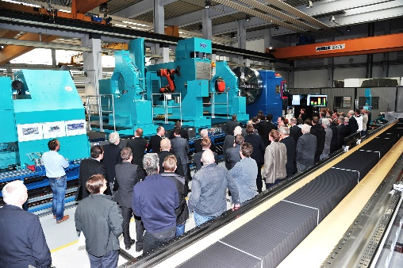
Bild 2: Dr.-Ing. Wieland H. Klein, der Leiter des Geschäftsbereiches Werkzeugmaschinen bei Georg, erläutert die neue Maschine.  Dateiname:  GEORG DSC_5670.jpg | 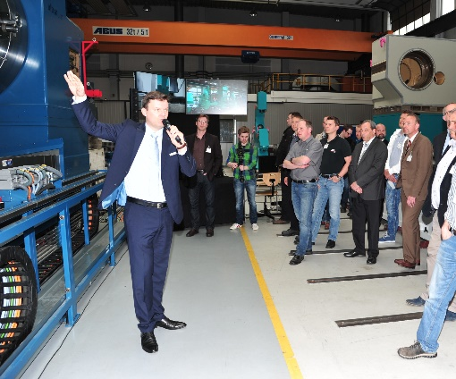
Bild 3: Die ultraturn MC ist tief in den Boden eingelassen, sodass alle Komponenten ohne Stufen erreichbar sind.  Dateiname:  GEORG Ultraturn Gesamt -1.jpg | 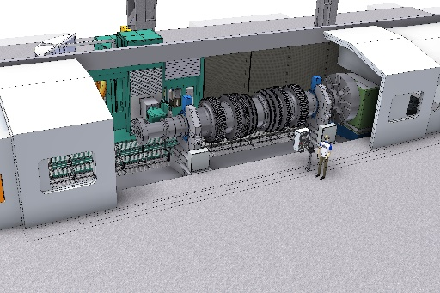
Bild 4: Die neue ultraturn MC vor der Auslieferung an den Kunden – noch ohne Umhausung.  Dateiname:  GEORG DSC_5645.jpg | 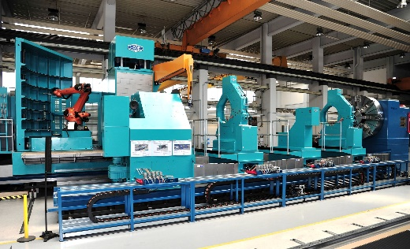
Bild 5: Die Werkzeugarena fasst bis zu 106 Werkzeuge.  Dateiname:  GEORG Ultraturn MC Walzenbearbeitung.jpg | 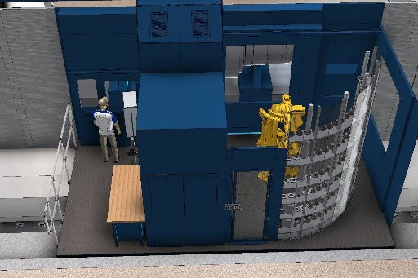
Bild 6: Die ultraturn MC bohrt Flanschlöcher bis über 150 mm mit extrem hoher Genauigkeit.  Dateiname:  GEORG ultraturn MC Bohren.jpg | 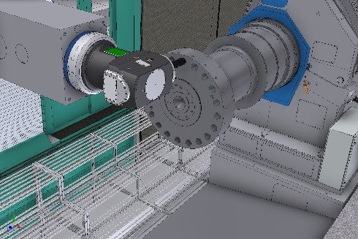
Bild 7: Die ultraturn MC eignet sich für die Bearbeitung von Walzen einschließlich des Schleifens (Bild) und der Bearbeitung der Walzenzapfen.  Dateiname:  GEORG ultraturn MC Schleifbearbeitung Walze.jpg | 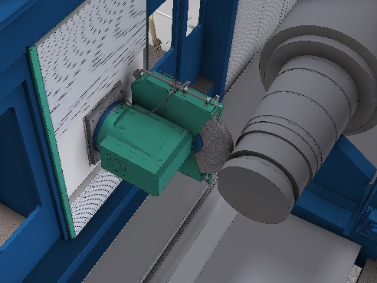
Bildnachweis: Werksfotos Heinrich Georg GmbH Maschinenfabrik

